BEETHOVEN & STAD / BEETHOVEN & CITIES
Essay in Nederlands en Engels en CD met Beethovens Diabelli-variaties
Niko Koers, essay en Herman Rouw, piano
ISBN 978-90-820059-1-2, 64 pagina’s en CD 63 minuten, € 17,50 via aahoogteiling@upcmail.nl en A.A. Hoogteiling, uitgever, Amsterdam, www.aahoogteiling.eu

PERS- EN ANDERE REACTIES

“Prachtig boek-cd. Interessant. En zo liefdevol vormgegeven ook.”
Thea Derks, muziekpubliciste

“Geweldig project, die combinatie van thema’s.”
Maarten Kloos, directeur Architectuur Centrum Amsterdam, ARCAM

“Jullie hebben me helemaal overtuigd van de betekenis van de late abstracte Beethoven-muziek. En ik ben geen Beethoven-man!”
Arjen Kappers, clarinettist Nieuw Ensemble

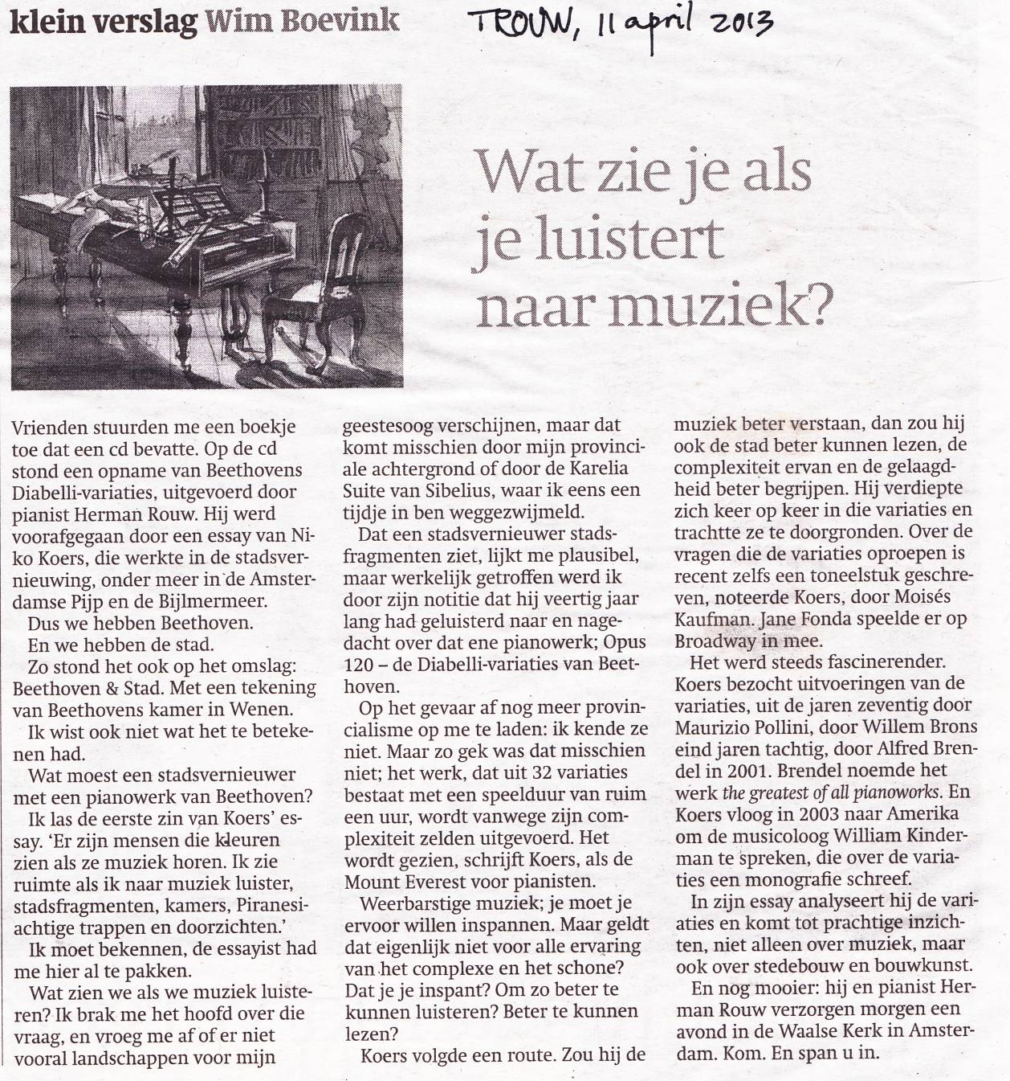
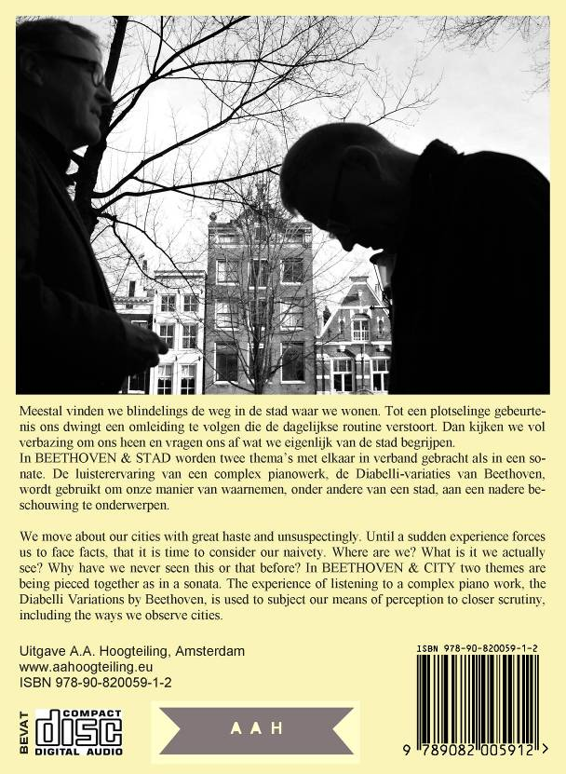
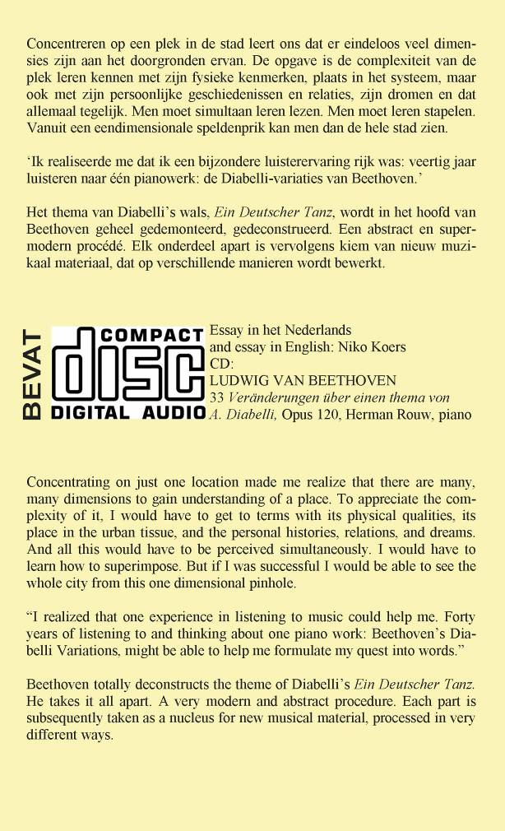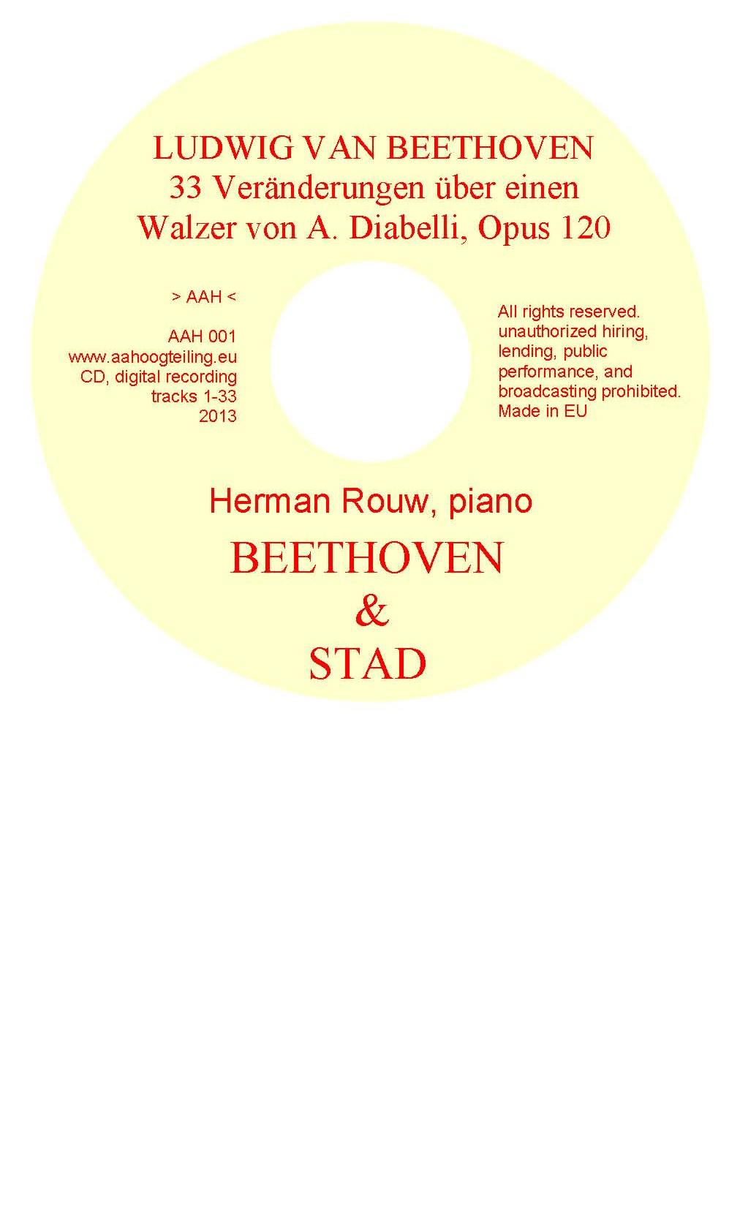
NTR Podium 12 april 2013, Diewertje Blok
“Geweldig om na veertig jaar nog steeds een verhouding (met een stuk muziek) te hebben en nieuwe dingen te kunnen blijven horen.”
“U hoorde Diabelli variatie nummer 31 van Beethoven door Herman Rouw. Ja, dan zie ik mezelf echt dromend langs de Amstel wandelen en zie ik in de verte de stad liggen.”

“Je hebt in ieder geval de muziek en de stad bij elkaar gebracht. Chapeau.”
Paul Witteman, presentator en pianist.

“Ik heb gefascineerd zitten luisteren naar je verhaal en de muziek.”
Lena Shafir, grafisch vormgever

“Wat een mooi Gesamtkunstwerk hebben jullie samen neergezet. Ik ben onder de indruk. Een megaprestatie van Herman Rouw alleen al. Goede interpretatie en van het begin tot het einde de spanningsboog gemaakt. Hij opende nieuwe inzichten in dit werk, dat ik toch van een heleboel andere pianisten heb gehoord.”
Wijnand Looise, projectontwikkelaar en pianist

“De ervaring verruimt mijn eigen wereld.”
Maartje de Vries, psycholoog en sopraan

“Door de uitleg kon ik heel anders en aandachtiger naar de muziek luisteren, heel boeiend.”
Mieke Damave, gepensioneerd Monumentenzorgambtenaar

“Ik begreep over de muziek zo goed wat je bedoelde met 'hoekig', maar door je uitleg en het spel van Herman Rouw werd ik meegenomen in de schoonheid en werd ik soms verrast door de eigentijdsheid van deze variaties.”
Christine Persoon, communicatieadviseur

